УО «Белорусский государственный университет информатики и радиоэлектроники»

Кафедра ПОИТ

Отчет по лабораторной работе №2.2

по предмету

Основы алгоритмизации и программирования

Вариант 14

Выполнил:

Крутько А.А.

Проверила:

Данилова Г.В.

Группа 251004

Минск 2022

Задание:

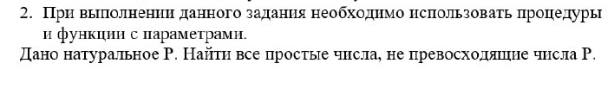

Код программы на **Delphi**:

Program LabSecondBlockSecond;

Uses

System.SysUtils;

Type

TArrOB = array of boolean;

Function NumberIn(Const MIN_NUM: Integer): Integer;

Var

Numb: Integer;

IsIncorrect: Boolean;

Begin

Repeat

IsIncorrect := True;

Try

Readln(Numb);

Except

Write('Ошибка, Введите целочисленное число!'#10#13'Повторите ввод   
 натуральной переменной: ');

IsIncorrect := False;

End;

If IsIncorrect and (Numb < MIN_NUM) Then

Begin

Write('Введите натуральное число, большее 1: ');

IsIncorrect := False;

End;

Until IsIncorrect;

NumberIn := Numb;

End;

Function Zanulenie(A: TArrOB; N: Integer): TArrOB;

Var

I: Integer;

Begin

For I := 1 to N do

A[I] := False;

Zanulenie := A;

End;

Function FindProst(A: TarrOB; N: Integer): TArrOB;

Var

I, J: Integer;

Begin

A := Zanulenie(A, N);

I := 2;

While I <= Sqrt(N) Do

Begin

J := I * I;

While J <= N Do

Begin

A[J] := True;

Inc(J,I);

End;

Repeat

Inc(I);

Until Not(A[I]);

End;

FindProst := A;

End;

Procedure WriteProst(A: TArrOB; N: Integer);

Var

I: Integer;

Begin

I := 2;

While I <= N Do

Begin

If Not(A[I]) Then

Writeln(I);

Inc(I);

End;

End;

Const

MIN_NUM = 2;

Var

P:Integer;

Arr: TArrOB;

Begin

Write('Данная программа находит все простые числа, не превосходящие P'#10#13);

Write('Введите натуральное число P: ');

P := NumberIn(MIN_NUM);

SetLength(Arr, P + 1);

Arr := FindProst(Arr, P);

Writeln('Простые числа: ');

WriteProst(Arr, P);

Readln;

End.

Код программы на **C++**:

#include <iostream>

using namespace std;

int numberIn(const int MIN_NUM)

{

int numb;

bool isIncorrect;

do

{

isIncorrect = false;

cout << "Введите натуральное P: ";

cin >> numb;

if (cin.fail())

{

cin.clear();

while (cin.get() != '\n');

isIncorrect = true;

cout << "Ошибка, введите целочисленное число!" << endl << "Повторите ввод   
 натуральной переменной";

}

if (!isIncorrect && cin.get() != '\n')

{

cin.clear();

while (cin.get() != '\n');

cout << "Ошибка, введите целочисленное число!" << endl << "Повторите ввод   
 натуральной переменной" << endl;

isIncorrect = true;

}

if (!isIncorrect && numb < MIN_NUM)

{

isIncorrect = true;

cout << "Введите натуральное число, большее 1: " << endl;

}

} while (isIncorrect);

return numb;

}

bool* zanulenie(bool* A, int n)

{

for (int i = 1; i <= n; i++)

{

A[i] = 0;

}

return A;

}

bool* findProst(bool* A, int n)

{

int j, i = 2;

A = zanulenie(A, n);

while (i <= sqrt(n))

{

j = i * i;

while (j <= n)

{

A[j] = 1;

j += i;

}

do

{

i++;

} while (A[i]);

}

return A;

}

void writeProst(bool* A, int n)

{

int i = 2;

while (i <= n)

{

if (!(A[i]))

{

cout << i << endl;

}

i++;

}

}

int main()

{

setlocale(LC_ALL, "Russian");

int p;

bool *arr;

const int MIN_NUM = 3;

cout << "Данная программа находит все простые числа, не превосходящие P"   
 << endl << "Введите натуральное число P: ";

p = numberIn(MIN_NUM);

arr = new bool[p + 1];

arr = findProst(arr, p);

cout << "Простые числа" << endl;

writeProst(arr, p);

delete[] arr;

return 0;

}

Код программы на **Java**:

import java.util.Scanner;  
public class LabSecondBlockSecond {  
 static Scanner scan = new Scanner(System.in);  
 public static int numberIn(final int MIN_NUM){  
 int numb = 0;  
 boolean isIncorrect;  
 do {  
 isIncorrect = false;  
 try {  
 numb = Integer.parseInt(scan.nextLine());  
 } catch(Exception E) {  
 System.out.print("Ошибка, Введите целочисленное число! \n Повторите ввод натуральной переменной: ");  
 isIncorrect = true;  
 }  
 if (!isIncorrect && (numb < MIN_NUM )){  
 System.out.print("Введите натуральное число, большее 1: ");  
 isIncorrect = true;  
 }  
 } while (isIncorrect);  
 return numb;  
 }  
 public static boolean[] zanulenie(boolean[] A, int n) {  
 for (int i = 1; i <= n; i++) {  
 A[i] = false;  
 }  
 return A;  
 }  
 public static boolean[] findProst(boolean[] A, int n) {  
 int j, i = 2;  
 A = zanulenie(A, n);  
 while (i * i <= n) {  
 j = i * i;  
 while (j <= n) {  
 A[j] = true;  
 j += i;  
 }  
 do {  
 i++;  
 } while (A[i]);  
 }  
 return A;  
 }  
 public static void writeProst(boolean[] A, int n) {  
 int i = 2;  
 while (i <= n) {  
 if (!A[i]) {  
 System.out.println(i);  
 }  
 i++;  
 }  
 }  
 public static void main(String[] args) {  
 final int MIN_NUM = 2;  
 boolean[] arr;  
 int p;  
 System.out.println("Данная программа находит все простые числа, не превосходящие P");  
 System.out.print("Введите натуральное число P: ");  
 p = numberIn(MIN_NUM);  
 scan.close();  
 arr = new boolean[p+1];  
 arr = findProst(arr, p);  
 System.out.println("Числа, которые подходят по условию: ");  
 writeProst(arr, p);  
 }  
}

Результат на **Delphi**:

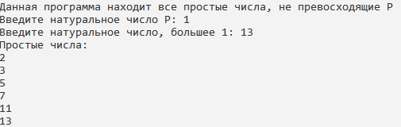

Результат на **C++**:

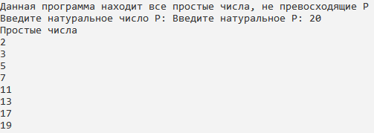

Результат на **Java**:

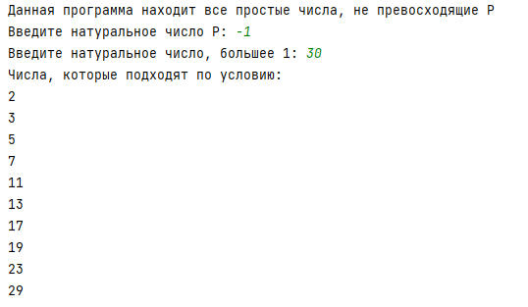

**Блок-cхема**:

